[doc sps="1.8" acron="rca" jtitle="Revista de Ciencias Ambientales" stitle="Rev. Cienc. Amb" issn="1409-2158" pissn="1409-2158" eissn="2215-3896" pubname="Universidad Nacional" license="http://creativecommons.org/licenses/by-nc-sa/4.0" volid="58" issueno="1" dateiso="20240600" season="Jan/June" order="03" elocatid="18118" pagcount="16" doctopic="oa" language="es"]Doi:[doi]10.15359/rca.58-1.3[/doi]
[toctitle]Artículo[/toctitle]

[doctitle language="es"]Efecto de la fertilización sobre el crecimiento temprano de clones de Gmelina arborea Roxb. ex Sm. en el Pacífico Norte y Sur de Costa Rica[/doctitle]
[doctitle language="en"]Effect of fertilization on the early growth of clones of Gmelina arborea Roxb. ex Sm. in the North and South Pacific of Costa Rica[/doctitle]

[author role="nd"][fname]David Antonio[/fname] [surname]Carvajal Arroyo[/surname][xref ref-type="aff" rid="aff1"]¹[/xref][authorid authidtp="orcid"]0000-0002-4090-2485[/authorid][/author]
[author role="nd"][fname]Rafael[/fname] [surname]Murillo Cruz[/surname][xref ref-type="aff" rid="aff2"]² [/xref][authorid authidtp="orcid"]0000-0002-5326-3563[/authorid][/author]
[author role="nd"][fname]Alfredo[/fname] [surname]Alvarado Hernández[/surname][xref ref-type="aff" rid="aff3"]³ [/xref][/author]
[author role="nd"][fname]Carlos[/fname] [surname]Ávila Arias[/surname][xref ref-type="aff" rid="aff4"]⁴ [/xref][authorid authidtp="orcid"]0000-0002-4592-2637[/authorid][/author]
[author role="nd"][fname]Mariela[/fname] [surname]González Rojas[/surname][xref ref-type="aff" rid="aff5"]⁵[/xref][authorid authidtp="orcid"]0000-0001-6449-276X[/authorid][/author]
[author role="nd"][fname]William[/fname] [surname]Hernández Castro[/surname][xref ref-type="aff" rid="aff6"]⁶[/xref][authorid authidtp="orcid"]0000-0003-2416-8329[/authorid][/author]
[author role="nd"][fname]Sergio[/fname] [surname]Molina-Murillo[/surname][xref ref-type="aff" rid="aff7"]⁷[/xref][authorid authidtp="orcid"]0000-0002-3276-000X[/authorid][/author]

[normaff id="aff1" ncountry="Costa Rica" norgname="Universidad Nacional" icountry="CR"][label]¹[/label] [role]Ingeniero forestal[/role], [orgdiv1]Escuela de Ciencias Ambientales[/orgdiv1], [orgname]Universidad Nacional[/orgname]. [city]Heredia[/city], [country]Costa Rica[/country]. [email]davidcarpio.daca@gmail.com[/email]; https://orcid.org/0000-0002-4090-2485[/normaff]
[normaff id="aff2" ncountry="Costa Rica" norgname="Universidad Nacional" icountry="CR"][label]²[/label] A[role]cadémico[/role], [orgdiv1]Instituto de Investigación y Servicios Ambientales[/orgdiv1], [orgname]Universidad Nacional[/orgname]. [city]Heredia[/city], [country]Costa Rica[/country]. [email]rafael.murillo.cruz@una.ac.cr[/email]; https://orcid.org/0000-0002-5326-3563[/normaff]
[normaff id="aff3" ncountry="Costa Rica" norgname="Universidad de Costa Rica" icountry="CR"][label]³[/label] [role]Ingeniero Agrónomo[/role], [orgdiv1]Centro de Investigaciones Agronómicas[/orgdiv1], [orgname]Universidad de Costa Rica[/orgname], [city]San Pedro[/city], [country]Costa Rica[/country]. [email]dr.alfredo.alvarado@gmail.com[/email][/normaff]
[normaff id="aff4" ncountry="Not normalized" norgname="Not normalized" icountry="CR"][label]⁴[/label] [role]Académico[/role], [orgname]Universidad Técnica Nacional[/orgname], [country]Costa Rica[/country]. [email]cavila@utn.ac.cr[/email]; http://orcid.org/0000-0002-4592-2637[/normaff]
[normaff id="aff5" ncountry="Costa Rica" norgname="Universidad Nacional" icountry="CR"][label]⁵[/label] [role]Ingeniera Forestal[/role], [orgdiv1]Escuela de Ciencias Ambientales[/orgdiv1], [orgname]Universidad Nacional[/orgname]. [city]Heredia[/city], [country]Costa Rica[/country]. [email]marielagr91@gmail.com[/email]; https://orcid. org/0000-0001-6449-276X.[/normaff]
[normaff id="aff6" ncountry="Costa Rica" norgname="Universidad Nacional" icountry="CR"][label]⁶[/label] [role]Académico[/role], [orgdiv1]Instituto de Investigación y Servicios Ambientales[/orgdiv1], [orgname]Universidad Nacional[/orgname]. [city]Heredia[/city], [country]Costa Rica[/country]. [email]william.hernandez.castro@una.cr[/email]; http://orcid.org/0000-0003-2416-8329[/normaff]
[normaff id="aff7" ncountry="Costa Rica" norgname="Universidad Nacional" icountry="CR"][label]⁷[/label] [role]Académico[/role], [orgdiv1]Escuela de Ciencias Ambientales[/orgdiv1], [orgname]Universidad Nacional[/orgname]. [city]Heredia[/city], [country]Costa Rica[/country]. [email]sergio.molina.murillo@una.ac.cr[/email]; https://orcid. org/0000-0002-3276-000X[/normaff]

[xmlabstr language="es"][sectitle]Resumen [/sectitle]
[sec][sectitle](Introducción):[/sectitle][p] La capacidad productiva de una plantación forestal depende principalmente de las características fisicoquímicas del suelo, así como del manejo silvicultural necesario para un óptimo desarrollo de los árboles. (Objetivo): El objetivo de esta investigación fue la evaluación del efecto de la fertilización sobre plantaciones forestales clonales de Gmelina arborea Roxb. ex Sm., de tres años, en el Pacífico Norte y Sur de Costa Rica.[/p]
[/sec][sec][sectitle](Metodología):[/sectitle][p] El estudio se realizó en 2 ensayos experimentales del Instituto de Investigación y Servicios Forestales ubicados en La Esperanza, Cóbano (ensayo 1) y en Rancho Quemado, Bahía Drake (ensayo 2). Se establecieron 5 bloques completos, al azar, con 4 tratamientos de fertilización con el abono 19-4-19-2-0,1(B)-1,8(S)-,1(Zn). Se realizó un análisis de varianza y comparación de medias de los incrementos medios anuales del DAP, la altura y el volumen total de los árboles utilizando la prueba de Tukey.[/p]
[/sec][sec][sectitle](Resultados):[/sectitle][p] Los resultados muestran que el sitio con mayor fertilidad natural presenta aumento en el crecimiento de los árboles; sin embargo, no existen diferencias estadísticamente significativas entre todos los tratamientos aplicados. El sitio de menor fertilidad natural se ubica en Bahía Drake y presentó diferencias estadísticamente significativas en algunos tratamientos en términos de volumen total. [/p]
[/sec][sec][sectitle](Conclusiones):[/sectitle][p] La fertilización continua tienen un impacto positivo en el crecimiento dasométrico en plantaciones de G. arborea que presenten bajos contenidos de calcio (< 4.5 cmol L⁻¹), valores bajos en capacidad de intercambio catiónico efectiva (< 7.8 cmol L⁻¹) y alta saturación de acidez (> 19.4 %).[/p][/sec][/xmlabstr]
[kwdgrp language="es"][sectitle]Palabras clave:[/sectitle] [kwd]Costa Rica[/kwd]; [kwd]edafología[/kwd]; [kwd]fertilidad[/kwd]; [kwd]prueba de Tukey[/kwd]; [kwd]silvicultura[/kwd][/kwdgrp]

[xmlabstr language="en"][sectitle]Abstract [/sectitle]
[sec][sectitle](Introduction):[/sectitle][p] The productive capacity of a forest plantation depends mainly on the physicochemical characteristics of the soil, as well as the necessary silvicultural management for optimal tree development. (Objective): The objective of this research was the evaluation of the effect of fertilization on clonal forest plantations of Gmelina arborea Roxb. ex Sm. 3 years old, in the North and South Pacific of Costa Rica. [/p]
[/sec][sec][sectitle](Methodology):[/sectitle][p] The study was carried out in 2 experimental trials of the Forestry Research and Services Institute located in La Esperanza, Cóbano (trial 1) and in Rancho Quemado, Drake Bay (trial 2). Five complete blocks were established at random with four fertilization treatments with the fertilizer 19-4-19-2-0.1(B)-1.8(S)-.1(Zn). An analysis of variance and comparison of means of the mean annual increments of DBH, height and total volume of the trees was carried out, using the Tukey test.[/p]
[/sec][sec][sectitle](Results):[/sectitle][p] The results show that the site with the highest natural fertility presents a greater growth of the trees, however, there are no statistically significant differences between all the treatments applied. The site with the lowest natural fertility is located in Bahía Drake and it did present statistically significant differences in some treatments in terms of total volume.[/p]
[/sec][sec][sectitle](Conclusions):[/sectitle][p] Continuous fertilization have a positive impact on the dasometric growth in G. arborea plantations that present low calcium contents (< 4.5 cmol L⁻¹), low values of effective cation exchange capacity (<7.8 cmol L⁻¹) and high acidity saturation (> 19.4 %).[/p][/sec][/xmlabstr]
[kwdgrp language="en"][sectitle]Keywords:[/sectitle] [kwd]Costa Rica[/kwd]; [kwd]edaphology[/kwd]; [kwd]fertility[/kwd]; [kwd]forestry[/kwd]; [kwd]Tukey’s test[/kwd][/kwdgrp].

[hist]Recibido: [received dateiso="20230304"]4 de marzo 2023[/received]
Aceptado: [accepted dateiso="20230529"]29 de mayo 2023[/accepted]
Corregido: 30 de junio 2023
Publicado: 8 de septiembre 2023[/hist]

[xmlbody][sec sec-type="intro"][sectitle]1. Introducción[/sectitle]

[p]La fertilización durante el establecimiento y mantenimiento de plantaciones forestales es una actividad silvicultural indispensable, capaz de aumentar el crecimiento e incidir en el óptimo desarrollo de los árboles [xref ref-type="bibr" rid="r2"](Alvarado, 2012[/xref]; [xref ref-type="bibr" rid="r9"]González et al., 2016[/xref]). Según el [xref ref-type="bibr" rid="r11"]INEC (2022[/xref]), en Costa Rica Gmelina arborea fue la segunda especie más plantada en proyectos de reforestación comercial durante el 2021 con 14 966 ha y cuenta con avances en la selección de genotipos superiores, los cuales requieren de mayor precisión en las actividades de enmiendas y fertilización [xref ref-type="bibr" rid="r3"](Ávila et al., 2015[/xref]; [xref ref-type="bibr" rid="r5"]Benavides, 2022[/xref]; [xref ref-type="bibr" rid="r10"]Hernández et al., 2021[/xref]). Al respecto, la silvicultura de precisión, es decir, el manejo sitio-específico, se convierte en una opción para mantener, e inclusive mejorar esa fertilidad del suelo por medio del monitoreo y manejo de los nutrientes. Para ello, es necesaria la determinación de la dosis de fertilizante ideal y de la frecuencia de aplicación para lograr el efecto deseado en el crecimiento de los árboles.[/p]
[p]El efecto diferenciado de la aplicación de abonos en el crecimiento dasométrico de plantaciones de G. arborea ha sido registrado, en diferentes estudios, considerando distintas fórmulas fertilizantes químicas y orgánicas [xref ref-type="bibr" rid="r1"](Alarape et al., 2019[/xref]). En este sentido, [xref ref-type="bibr" rid="r20"]Paillacho (2010[/xref]) registró un efecto positivo en el crecimiento en altura (8.12 m) y diámetro basal (14.08 cm) de los árboles, a los 14 meses de edad, en plantaciones en Ecuador, al utilizar 90 g de abono 18-46-0. Otros estudios en Ecuador [xref ref-type="bibr" rid="r16"](Mora y Varalezo, 2018[/xref]) han evidenciado un aumento de crecimiento al aplicar fertilización mineral con carbón, mientras que, en Colombia, se aplicó 60 g árb⁻¹ de Nitrógeno y 30 g árb⁻¹ de P₂O₅ en adición a 120 g árb⁻¹ de K₂O y 68 g árb⁻¹ de Mg, lo cual generó un incremento periódico anual de 6 cm año⁻¹ en diámetro y 5.2 m año⁻¹ en altura total ([xref ref-type="bibr" rid="r4"]Barrios et al., 2011[/xref]).[/p]
[p]En plantaciones en México se han realizado aplicaciones de cal agrícola a la siembra y una fertilización de 50 g árb⁻¹ de N-P-K con la fórmula 17-34-30 a los 30 días de plantado y se obtuvo incrementos medios anuales de 6.7 cm año⁻¹ en diámetro y de 4.08 m año⁻¹ en altura [xref ref-type="bibr" rid="r21"](Pérez, 2009[/xref]). En plantaciones en la Amazonia se ha registrado que el tiempo de respuesta para la G. arborea es de 254 días al aplicar fertilización mineral hasta los 24 meses [xref ref-type="bibr" rid="r16"](Mora y Valarezo, 2018[/xref]; [xref ref-type="bibr" rid="r23"]Valarezo et al., 2017[/xref]). Estos y otros estudios en G. arborea se han enfocado en la determinación de la dosis adecuada y de la mejor combinación de enmiendas; sin embargo, no consideran la continuidad de la fertilización a largo plazo y su posible efecto en el rendimiento.[/p]
[p]En Costa Rica, González et al. (2016) lograron identificar que la fórmula química con mejor rendimiento en plantaciones clonales de G. arborea es 19-4-19-2-0,1(B)-1,8(S)-,1(Zn); la cual resultó ser óptima para la especie con la cantidad de 64 g por árbol, generando una diferencia significativa en altura, con respecto a otras fórmulas utilizadas. No obstante, la temporalidad óptima de dichas fertilizaciones no fue determinada por los autores para sitios con diferentes condiciones fisicoquímicas de suelo. El presente estudio pretende utilizar la misma fórmula de abono para el establecimiento de dos ensayos cuyo objetivo principal es la determinación del efecto de la aplicación continua de fertilizante hasta los 24 meses, en el rendimiento dasométrico al tercer año de árboles clonales de G. arborea, en 2 localidades, una en el Pacífico Sur y otra en el Norte de Costa Rica.[/p]

[/sec][sec sec-type="methods"][sectitle]2. Metodología[/sectitle]

[subsec][sectitle]2.1. Descripción del sitio[/sectitle]

[p]El estudio se realizó en 2 ensayos establecidos por el Instituto de Investigación y Servicios Forestales de la Universidad Nacional (INISEFOR-UNA), en la provincia de Puntarenas en Costa Rica ([xref ref-type="fig" rid="f1"]Figura 1[/xref]). El primer ensayo se instaló en junio de 2014 en el Pacífico Norte, en el cantón de Puntarenas, distrito de Cóbano, localidad La Esperanza, entre las coordenadas geográficas 9°46’4.1” N y 85°07’11.4” O. El sitio pertenece a la empresa Cerital Corporation S. A. y, anteriormente estaba destinado a la ganadería extensiva. Este ensayo se ubica en un área levemente ondulada (≤ 10 % de pendiente) y los suelos son de orden alfisol, caracterizados por su buena fertilidad [xref ref-type="bibr" rid="r12"](INTA, 2015a[/xref]). El sitio se encuentra a 134 m s. n. m., la precipitación en la zona es de 2 000 a 3 000 mm anuales y la temperatura media anual varía entre 26 y 28 °C [xref ref-type="bibr" rid="r6"](Da Cruz y Mahlich, 2018[/xref]).[/p]
[p]El segundo ensayo se instaló en agosto de 2014 en el Pacífico Sur, en el cantón Osa, distrito Bahía Drake, localidad Rancho Quemado, entre las coordenadas geográficas 8°40’29.9” N y 83°33’38.42” O. La propiedad pertenece a la empresa Agropecuaria La Melina S. A. El uso anterior del sitio fue plantación de melina, y no presenta problemas de drenaje. El sitio se encuentra a 196 m s. n. m., la precipitación media anual varía entre 4 000 y 5 000 mm, presenta una temperatura media entre 26-28 ºC [xref ref-type="bibr" rid="r22"](Soto-Barber, 2017[/xref]). La topografía es plana (≤ 5 % de pendiente) y los suelos son de orden ultisol, con contenidos altos de saturación de acidez (> 10 %). Predominan los suelos con una textura franco arcilloso y pH ácido (5-5.3) [xref ref-type="bibr" rid="r13"](INTA, 2015b[/xref]).[/p]

[figgrp id="f1"][graphic href="?a03v58n1"]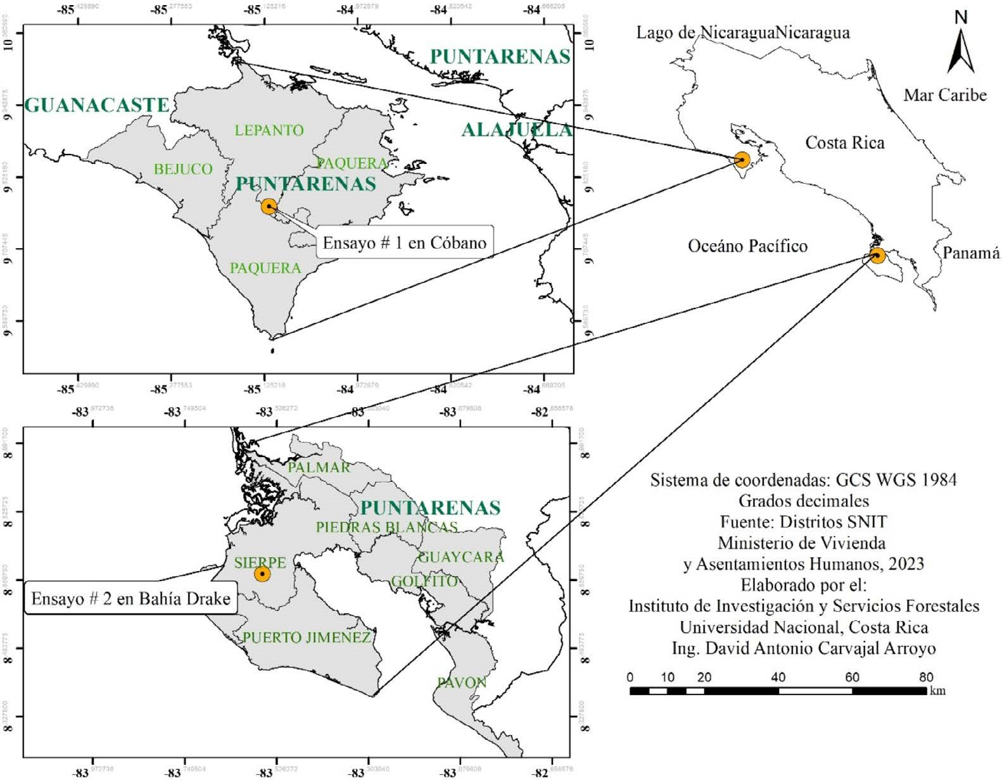[/graphic]
[label]Figura 1[/label]. [caption]Ubicación de los ensayos en el Pacífico Norte y Sur de Costa Rica.[/caption][/figgrp]

[/subsec][subsec][sectitle]2.2 Diseño experimental y muestreo[/sectitle]

[p]El diseño experimental consistió en el establecimiento de cinco bloques completos al azar con cuatro tratamientos de fertilización en cada uno de los ensayos [xref ref-type="table" rid="t1"](Cuadro 1[/xref], [xref ref-type="fig" rid="f2"]Figura 2[/xref]). La densidad de árboles por hectárea fue de 625 individuos, mientras que la cantidad de árboles medidos por tratamiento fue de 25, en ambos casos se utilizaron los mismos clones superiores de melina.[/p]
[p]La fórmula para el modelo del diseño experimental fue:[/p]

[quote]Yijk = μ + Bi + Tj + eijk[/quote]

[p]Donde:[/p]

[p]Yijk representa la observación en el k-ésimo tratamiento (Tj) en el i-ésimo bloque (Bi). μ es la media general o promedio de todas las observaciones.[/p]
[p]Bi es el efecto del i-ésimo bloque. Tj es el efecto del j-ésimo tratamiento. eijk es el error aleatorio asociado con la observación en el k-ésimo tratamiento en el i-ésimo bloque.[/p]

[figgrp id="f2"][graphic href="?a03v58n1"]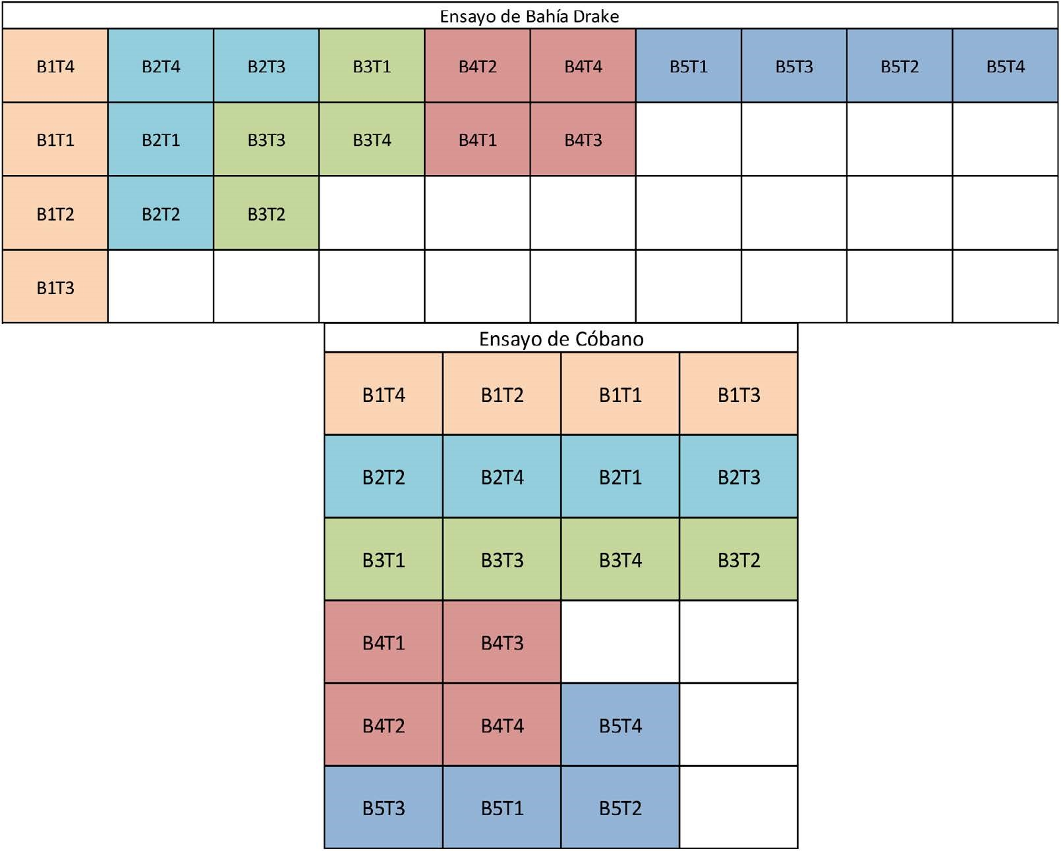[/graphic]
[label]Figura 2[/label]. [caption]Distribución espacial de los bloques completos al azar de los ensayos en Cóbano y Bahía Drake.[/caption][/figgrp]

[p]La preparación del sitio en La Esperanza de Cóbano (ensayo 1) consistió en la aplicación de 2 rastreas para eliminar arvenses y la compactación; posteriormente, se aplicó una rodaja química antes de la siembra. El sitio ubicado en Bahía Drake (ensayo 2) se preparó mediante chapeas manuales y se mantuvieron limpias las líneas de árboles, mediante herbicidas químicos aplicados en fajas de 1.5 m. Previo al manejo de la plantación, en ambos ensayos, se realizó un muestreo compuesto de suelos en zigzag, con 6 submuestras, abarcando la variabilidad de la topografía del terreno. Esas 6 submuestras se combinaron para formar una única muestra, la cual se redujo a 1 kilogramo, luego de la aplicación de la metodología del cuarteo.[/p]

[tabwrap id="t1"][label]Cuadro 1[/label]. [caption]Descripción del diseño experimental según tratamiento y tiempo de aplicación de los ensayos establecidos.[/caption]
[table][thead][tr][th align="center" colspan="4"]Aplicación de fertilizante 19-4-19-2-0,1(B)-1,8(S)-,1(Zn) por árbol [/th]
[/tr][tr][th align="center"]Tratamiento[/th] | [th align="center"]Siembra [/th] | [th align="center"]3 meses[/th] | [th align="center"]12 meses[/th] | [th align="center"]24 meses[/th] | [th align="center"]Total[/th]
[/tr][/thead][tbody][tr][td align="center"]T1[/td] | [td align="center"]50 g[/td] | [td align="center"] [/td] | [td align="center"] [/td] | [td align="center"] [/td] | [td align="center"]50 g[/td]
[/tr][tr][td align="center"]T2[/td] | [td align="center"]50 g[/td] | [td align="center"]80 g[/td] | [td align="center"] [/td] | [td align="center"] [/td] | [td align="center"]130 g[/td]
[/tr][tr][td align="center"]T3[/td] | [td align="center"]50 g[/td] | [td align="center"]80 g[/td] | [td align="center"]150 g[/td] | [td align="center"] [/td] | [td align="center"]280 g[/td]
[/tr][tr][td align="center"]T4[/td] | [td align="center"]50 g[/td] | [td align="center"]80 g[/td] | [td align="center"]150 g[/td] | [td align="center"]250 g[/td] | [td align="center"]530 g[/td][/tr][/tbody][/table][/tabwrap]

[/subsec][subsec][sectitle]2.3 Análisis de datos[/sectitle]

[p]Con el fin de determinar el efecto de los tratamientos, se realizó un análisis de varianza y prueba de medias de Tukey con una significancia de 0.95. Esta comparación se realizó sobre los cálculos del incremento medio anual de las variables de DAP, altura y volumen total por árbol. En el caso del ensayo 1 en Cóbano, el cálculo se realizó sobre los 3.03 años mientras que, para el ensayo 2 en Bahía Drake, fue a los 2.84 años. El volumen total se calculó con un factor de forma de 0.403 obtenido del mismo material genético en plantaciones de melina en el Pacífico Sur de Costa Rica [xref ref-type="bibr" rid="r8"](Garro-Fuentes, 2021[/xref]) (E.1). Adicionalmente, se calculó el volumen total por hectárea según la cantidad de individuos presentes en cada tratamiento y un incremento medio anual de esta variable, así como la altura dominante considerando el 10 % de los individuos más altos y gruesos de cada tratamiento.[/p]

[p][graphic href="?a03v58n1"]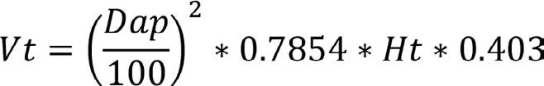[/graphic] (E.1)[/p]
[p]Donde:[/p]
[quote]Vt= volumen total
DAP= diámetro a la altura de pecho
Ht= altura total[/quote]

[/subsec][/sec][sec sec-type="results|discussion"][sectitle]3. Resultados y discusión[/sectitle]

[subsec][sectitle]3.1 Fertilidad natural de los sitios[/sectitle]

[p]Entre ambos sitios existen diferencias en términos de fertilidad natural, principalmente en los contenidos de calcio, magnesio, la capacidad de intercambio catiónico efectiva (CICE), la saturación de acidez y otras propiedades fisicoquímicas que son fundamentales para el desarrollo óptimo de plantaciones de melina. De acuerdo con los resultados obtenidos, el suelo en Bahía Drake presenta menor fertilidad, en comparación con el suelo de Cóbano. En efecto, Bahía Drake presenta un 61 % menos de CICE, un 16 % más de saturación de acidez y una diferencia en el contenido de calcio de 11.8 cmol (+) L⁻¹ ([xref ref-type="table" rid="t2"]Cuadro 2[/xref]).[/p]
[p]Según [xref ref-type="bibr" rid="r15"]Jiménez-Pozo (2016[/xref]), el contenido de calcio (Ca) debe ser superior a 10 cmoL⁻¹ para que el crecimiento de la especie sea apropiado. Sin embargo, [xref ref-type="bibr" rid="r24"]Vallejos (1996[/xref]) indica que, para obtener resultados excelentes en crecimiento, este valor debe ser superior a 18 cmol (+) L⁻¹. Por su parte, [xref ref-type="bibr" rid="r7"]Escobar (2013[/xref]) señala que suelos con alto contenido de Ca, bajos en sodio (Na) y textura de franco a franco-arcillosa representan un índice de sitio alto, con buena capacidad productiva para melina. Otros autores han reportado que el crecimiento de melina es normal cuando los contenidos de Ca oscilan entre 6.0 y 22.3 cmol (+) L⁻¹, de Mg entre 1.6 y 6.7 cmol (+) L⁻¹, y de potasio (K) entre 0.5 y 0.7 cmol (+) L⁻¹ [xref ref-type="bibr" rid="r19"](Obando, 1989[/xref]; [xref ref-type="bibr" rid="r24"]Vallejos, 1996[/xref]; [xref ref-type="bibr" rid="r25"]Vásquez y Ugalde, 1995[/xref]), condiciones que califican a Cóbano como altamente productivo para plantaciones de melina, mientras que Bahía Drake podría tener limitaciones, principalmente por factores como la alta saturación de acidez y sus bajos contenidos de Ca y CICE.[/p]

[tabwrap id="t2"][label]Cuadro 2[/label]. [caption]Propiedades químicas de los suelos previo al establecimiento de las plantaciones forestales de Gmelina arborea en Cóbano (ensayo 1) y Bahía Drake (ensayo 2), 2014.[/caption]
[table][tbody][tr][td align="justify"]Propiedad[/td] | [td align="justify"]Acidez[/td] | [td align="justify"]Ca[/td] | [td align="justify"]Mg[/td] | [td align="justify"]K[/td] | [td align="justify"]CICE[/td] | [td align="justify"]P[/td] | [td align="justify"]Cu[/td] | [td align="justify"]Zn[/td] | [td align="justify"]Mn[/td] | [td align="justify"]Fe[/td] | [td align="justify"]Sat. acidez[/td][/tr]
[tr][td align="justify"]Sitio[/td] | [td align="justify"] [/td] | [td align="justify"] [/td] | [td align="justify"]cmol L⁻¹[/td] | [td align="justify"] [/td] | [td align="justify"] [/td] | [td align="justify"] [/td] | [td align="justify"] [/td] | [td align="justify"]mg L⁻¹[/td] | [td align="justify"] [/td] | [td align="justify"] [/td] | [td align="justify"] [/td][/tr]
[tr][td align="justify"]Cóbano[/td] | [td align="justify"]0.7[/td] | [td align="justify"]16.3[/td] | [td align="justify"]3.9[/td] | [td align="justify"]0.4[/td] | [td align="justify"]21.4[/td] | [td align="justify"]3.6[/td] | [td align="justify"]7.5[/td] | [td align="justify"]2.3[/td] | [td align="justify"]9.6[/td] | [td align="justify"]100.7[/td] | [td align="justify"]3.1 %[/td][/tr]
[tr][td align="justify"]Bahía Drake[/td] | [td align="justify"]1.5[/td] | [td align="justify"]4.5[/td] | [td align="justify"]1.5[/td] | [td align="justify"]0.4[/td] | [td align="justify"]7.8[/td] | [td align="justify"]1.7[/td] | [td align="justify"]5.4[/td] | [td align="justify"]1.2[/td] | [td align="justify"]22.5[/td] | [td align="justify"]86.8[/td] | [td align="justify"]19.4 %[/td][/tr][/tbody][/table]
[fntable id="TFN4"]CICE: Capacidad de Intercambio Catiónica Efectiva, Sat. Acidez: Saturación de acidez.[/fntable][/tabwrap]

[p]En cuanto al pH se obtuvieron valores promedios de 5.5 y 5.2 para Cóbano y Bahía Drake respectivamente. Con respecto a la textura Bahía Drake se clasifica como un sitio franco arcilloso, mientras que Cóbano como un sitio franco, siendo ambos adecuados para el desarrollo de melina según [xref ref-type="bibr" rid="r7"]Escobar (2013[/xref]). De acuerdo con las calidades de sitio definidas para melina por [xref ref-type="bibr" rid="r26"]Zeaser (1996[/xref]), Cóbano y Bahía Drake se clasifican en calidad 1 y 3 respectivamente, lo cual concuerda con lo observado en el crecimiento dasométrico de los árboles.[/p]

[/subsec][subsec][sectitle]3.2 Crecimiento dasométrico de las plantaciones[/sectitle]

[p]El crecimiento de la plantación establecida en el ensayo 1 (Cóbano) fue superior en todas las variables medidas, con respecto al sitio del ensayo 2 (Bahía Drake). El DAP y la altura total resultaron mayores en un 20 % y un 25 % comparativamente, mientras que el volumen total fue un 50 % superior. Esta diferencia en crecimiento se debe, en esencia, a la fertilidad natural de los suelos, lo cual refleja la calidad de sitio.[/p]
[p]Al utilizar las curvas de índice de sitio elaboradas por [xref ref-type="bibr" rid="r14"]Jiménez (1985[/xref]) para el Pacífico seco de Costa Rica, con material de semilla, a una edad base de 7 años, ambos sitios superan la mejor calidad registrada (IS= 20), al poseer una altura dominante superior a 17 metros ([xref ref-type="table" rid="t3"]Cuadro 3[/xref]). No obstante, al utilizar curvas preliminares de índice de sitio para melina clonal a una edad base de 5 años [xref ref-type="bibr" rid="r18"](Murillo-Cruz, s.f.[/xref]), Cóbano se ubica en un IS=32 (calidad 1), mientras que Bahía Drake se ubica en IS=26 (calidad 3), coincidiendo con lo reportado por [xref ref-type="bibr" rid="r26"]Zeaser (1996[/xref]).[/p]

[tabwrap id="t3"][label]Cuadro 3[/label]. [caption]Crecimiento en diámetro, altura total y volumen total por árbol en plantaciones de Gmelina arborea de 3.0 años en Cóbano, Puntarenas.[/caption]
[table][thead][tr][th align="justify"]Tratamiento[/th] | [th align="justify"]n[/th] | [th align="justify"]h_{dom} (m)[/th] | [th align="justify"]DAP (cm)[/th] | [th align="justify"]D.E. (cm)[/th] | [th align="justify"]Ht (m)[/th] | [th align="justify"]D.E. (m)[/th] | [th align="justify"]Vt (m³)[/th] | [th align="justify"]D.E. (m³)[/th][/tr]
[/thead][tbody][tr][td align="justify"]T1[/td] | [td align="justify"]82[/td] | [td align="justify"]21.2[/td] | [td align="justify"]19.3[/td] | [td align="justify"]1.4[/td] | [td align="justify"]19.6[/td] | [td align="justify"]1.0[/td] | [td align="justify"]0.2343[/td] | [td align="justify"]0.0390[/td][/tr]
[tr][td align="justify"]T2[/td] | [td align="justify"]83[/td] | [td align="justify"]21.6[/td] | [td align="justify"]19.7[/td] | [td align="justify"]1.6[/td] | [td align="justify"]19.6[/td] | [td align="justify"]1.3[/td] | [td align="justify"]0.2424[/td] | [td align="justify"]0.0444[/td][/tr]
[tr][td align="justify"]T3[/td] | [td align="justify"]81[/td] | [td align="justify"]20.7[/td] | [td align="justify"]19.6[/td] | [td align="justify"]2.1[/td] | [td align="justify"]19.2[/td] | [td align="justify"]1.1[/td] | [td align="justify"]0.2359[/td] | [td align="justify"]0.0566[/td][/tr]
[tr][td align="justify"]T4[/td] | [td align="justify"]81[/td] | [td align="justify"]21.8[/td] | [td align="justify"]20.0[/td] | [td align="justify"]1.6[/td] | [td align="justify"]19.9[/td] | [td align="justify"]1.4[/td] | [td align="justify"]0.2538[/td] | [td align="justify"]0.0478[/td][/tr]
[tr][td align="justify"]Promedio[/td] | [td align="justify"]82[/td] | [td align="justify"]21.3[/td] | [td align="justify"]19.6[/td] | [td align="justify"]1.7[/td] | [td align="justify"]19.6[/td] | [td align="justify"]1.2[/td] | [td align="justify"]0.2416[/td] | [td align="justify"]0.0479[/td][/tr][/tbody][/table]
[fntable id="TFN5"]h_{dom}: altura dominante, DAP: diámetro a la altura del pecho, Ht: altura total, D.E.: desviación estándar, Vt.: volumen total.[/fntable][/tabwrap]

[p]Los valores promedios obtenidos en Cóbano (DAP= 19.6 cm; Ht= 19.6 m) ([xref ref-type="table" rid="t3"]Cuadro 3[/xref]) y en Bahía Drake (DAP= 15.7 cm; Ht= 14.7 m) ([xref ref-type="table" rid="t4"]Cuadro 4[/xref]) son superiores a los registrados por [xref ref-type="bibr" rid="r7"]Escobar (2013[/xref]) en plantaciones de melina en Colombia, en suelos con altos contenidos de calcio, donde se obtuvo un DAP de 14.6 cm y altura total de 12.8 m a los 3 años. Las diferencias con respecto a lo obtenido en Colombia podrían estar relacionadas, entre otras cosas, con la fertilización y el material genético (clones) utilizado en la presente investigación, así como la diferencia de precipitación (650 mm año⁻¹ en el estudio de Colombia y 3 000 mm año⁻¹ en este estudio en Costa Rica). En Limón, Costa Rica, [xref ref-type="bibr" rid="r10"]Hernández-Castro et al. (2021)[/xref] registraron valores de DAP (21 cm) para clones a los 2.8 años que coinciden con lo obtenido en Cóbano en el tratamiento 4 ([xref ref-type="table" rid="t4"]T4[/xref]).[/p]

[tabwrap id="t4"][label]Cuadro 4[/label]. [caption]Crecimiento en diámetro, altura total y volumen total por árbol en plantaciones de Gmelina arborea de 2.8 años Bahía Drake, Osa.[/caption]
[table][thead][tr][th align="center"]Tratamiento[/th] | [th align="center"]n[/th] | [th align="center"]h_{dom} (m)[/th] | [th align="center"]DAP (cm)[/th] | [th align="center"]D.E. (cm)[/th] | [th align="center"]Ht (m)[/th] | [th align="center"]D.E. (m)[/th] | [th align="center"]Vt (m³)[/th] | [th align="center"]D.E. (m³)[/th][/tr]
[/thead][tbody][tr][td align="center"]T1[/td] | [td align="center"]100[/td] | [td align="center"]16.0[/td] | [td align="center"]15.4[/td] | [td align="center"]2.2[/td] | [td align="center"]14.6[/td] | [td align="center"]1.2[/td] | [td align="center"]0.1130[/td] | [td align="center"]0.0321[/td][/tr]
[tr][td align="center"]T2[/td] | [td align="center"]102[/td] | [td align="center"]16.1[/td] | [td align="center"]15.1[/td] | [td align="center"]2.0[/td] | [td align="center"]14.0[/td] | [td align="center"]1.3[/td] | [td align="center"]0.1043[/td] | [td align="center"]0.0324[/td][/tr]
[tr][td align="center"]T3[/td] | [td align="center"]85[/td] | [td align="center"]16.8[/td] | [td align="center"]16.0[/td] | [td align="center"]2.2[/td] | [td align="center"]14.8[/td] | [td align="center"]1.5[/td] | [td align="center"]0.1221[/td] | [td align="center"]0.0401[/td][/tr]
[tr][td align="center"]T4[/td] | [td align="center"]109[/td] | [td align="center"]18.3[/td] | [td align="center"]16.2[/td] | [td align="center"]2.4[/td] | [td align="center"]15.6[/td] | [td align="center"]1.7[/td] | [td align="center"]0.1358[/td] | [td align="center"]0.0474[/td][/tr]
[tr][td align="justify"]Promedio[/td] | [td align="center"]99[/td] | [td align="center"]16.9[/td] | [td align="center"]15.7[/td] | [td align="center"]2.2[/td] | [td align="center"]14.7[/td] | [td align="center"]1.4[/td] | [td align="center"]0.1190[/td] | [td align="center"]0.0405[/td][/tr][/tbody][/table]
[fntable id="TFN6"]h_{dom}: altura dominante, DAP: diámetro a la altura del pecho, Ht: altura total, D.E.: desviación estándar, Vt.: volumen total.[/fntable][/tabwrap]

[p]El promedio del volumen total por hectárea fue de 98.8 y 59.1 m³ ha⁻¹ en los sitios de Cóbano y Bahía Drake respectivamente, siendo Cóbano el sitio con mayor productividad por área. En ambos sitios el mayor volumen promedio se registró en el tratamiento de fertilización continua hasta los 24 meses (T4). Este tratamiento alcanzó un IMA máximo de 37.7 m³ ha⁻¹ año⁻¹ en el caso de Cóbano [xref ref-type="table" rid="t5"](Cuadro 5[/xref]) y 33.15 m³ ha⁻¹ año⁻¹ para Bahía Drake [xref ref-type="table" rid="t6"](Cuadro 6[/xref]).[/p]

[tabwrap id="t5"][label]Cuadro 5[/label]. [caption]Incremento medio anual y volumen total por hectárea según tratamiento en el ensayo 1 en Cóbano, Puntarenas[/caption]
[table][thead][tr][th align="justify"] [/th] | [th align="justify" colspan="4"]Volumen total (m³ ha⁻¹)[/th] |  |  |  | [th align="center" colspan="4"]IMA de Volumen total (m3 ha-1 año-1)[/th]
[/tr][tr][th align="justify"]Tratamiento[/th] | [th align="justify"]Min.[/th] | [th align="justify"]Promedio [/th] | [th align="justify"]Máx.[/th] | [th align="justify"]D.E.[/th] | [th align="justify"]Mín. [/th] | [th align="justify"]Promedio[/th] | [th align="justify"]Máx.[/th] | [th align="justify"] D.E.[/th]
[/tr][/thead][tbody][tr][td align="center"]T1[/td] | [td align="center"]86.5[/td] | [td align="center"]96.0[/td] | [td align="center"]108.7[/td] | [td align="center"]7.5[/td] | [td align="center"]28.5[/td] | [td align="center"]31.7[/td] | [td align="center"]35.9[/td] | [td align="center"]2.5[/td]
[/tr][tr][td align="center"]T2[/td] | [td align="center"]85.8[/td] | [td align="center"]100.6[/td] | [td align="center"]114.4[/td] | [td align="center"]11.8[/td] | [td align="center"]28.3[/td] | [td align="center"]33.2[/td] | [td align="center"]37.8[/td] | [td align="center"]3.9[/td]
[/tr][tr][td align="center"]T3[/td] | [td align="center"]86.0[/td] | [td align="center"]95.5[/td] | [td align="center"]115.6[/td] | [td align="center"]10.8[/td] | [td align="center"]28.4[/td] | [td align="center"]31.5[/td] | [td align="center"]38.2[/td] | [td align="center"]3.6[/td]
[/tr][tr][td align="center"]T4[/td] | [td align="center"]91.9[/td] | [td align="center"]102.8[/td] | [td align="center"]114.1[/td] | [td align="center"]7.8[/td] | [td align="center"]30.3[/td] | [td align="center"]33.9[/td] | [td align="center"]37.7[/td] | [td align="center"]2.6[/td]
[/tr][tr][td align="center"]Promedio[/td] | [td align="center"]87.5[/td] | [td align="center"]98.8[/td] | [td align="center"]113.2[/td] | [td align="center"]9.5[/td] | [td align="center"]28.9[/td] | [td align="center"]32.6[/td] | [td align="center"]37.4[/td] | [td align="center"]3.1[/td][/tr][/tbody][/table][/tabwrap]

[p]Los resultados en Cóbano, en relación con el IMA en volumen total son similares a los registrados por [xref ref-type="bibr" rid="r24"]Vallejos (1996[/xref]) en sitios de clase II de Hojancha, Guanacaste, en el Pacífico Norte de Costa Rica (precipitación promedio 2 102 mm año⁻¹, suelo alfisol), donde la especie presentó un IMA de crecimiento de 33.68 m³ ha⁻¹ año⁻¹. [xref ref-type="bibr" rid="r17"]Murillo-Cruz (1996[/xref]), en sitios de clase II en Puerto Jiménez, Puntarenas, en el Pacífico Sur de Costa Rica a la edad de 2 años (precipitación promedio 5 496 mm año⁻¹, suelo entisol) encontró un IMA de 46.06 m³ ha⁻¹ año⁻¹. Este último registro de crecimiento es 2.2 veces mayor que el valor promedio obtenido en Bahía Drake (20.83 m³ ha⁻¹ año⁻¹) en el mismo cantón de Osa y un 29 % más alto que el de Cóbano (32.6 m³ ha⁻¹ año⁻¹).[/p]

[tabwrap id="t6"][label]Cuadro 6[/label]. [caption]Incremento medio anual y volumen total por hectárea según tratamiento en el ensayo 2 en Bahía Drake, Osa.[/caption]
[table][thead][tr][th align="justify"] [/th] | [th align="justify" colspan="3"]Volumen total (m³ ha⁻¹) [/th] |  |  | [th align="justify" colspan="3"]IMA de Volumen total (m³ ha⁻¹ año⁻¹) [/th]
[/tr][tr][th align="justify"]Tratamiento[/th] | [th align="justify"]Min. [/th] | [th align="justify"]Promedio[/th] | [th align="justify"] Máx.[/th] | [th align="justify"]D.E[/th] | [th align="justify"]Mín. [/th] | [th align="justify"]Promedio [/th] | [th align="justify"]Máx.[/th] | [th align="justify"]D.E[/th]
[/tr][/thead][tbody][tr][td align="justify"]T1[/td] | [td align="justify"]41.15[/td] | [td align="justify"]56.52[/td] | [td align="justify"]67.94[/td] | [td align="justify"]9.92[/td] | [td align="justify"]14.51[/td] | [td align="justify"]19.93[/td] | [td align="justify"]23.96[/td] | [td align="justify"]3.50[/td]
[/tr][tr][td align="justify"]T2[/td] | [td align="justify"]43.17[/td] | [td align="justify"]53.19[/td] | [td align="justify"]62.38[/td] | [td align="justify"]6.56[/td] | [td align="justify"]15.22[/td] | [td align="justify"]18.76[/td] | [td align="justify"]22.00[/td] | [td align="justify"]2.31[/td]
[/tr][tr][td align="justify"]T3[/td] | [td align="justify"]37.29[/td] | [td align="justify"]52.51[/td] | [td align="justify"]71.57[/td] | [td align="justify"]12.07[/td] | [td align="justify"]13.15[/td] | [td align="justify"]18.52[/td] | [td align="justify"]25.24[/td] | [td align="justify"]4.25[/td]
[/tr][tr][td align="justify"]T4[/td] | [td align="justify"]56.48[/td] | [td align="justify"]74.02[/td] | [td align="justify"]94.00[/td] | [td align="justify"]13.46[/td] | [td align="justify"]19.92[/td] | [td align="justify"]26.11[/td] | [td align="justify"]33.15[/td] | [td align="justify"]4.75[/td]
[/tr][tr][td align="justify"]Promedio general[/td] | [td align="justify"]44.52[/td] | [td align="justify"]59.06[/td] | [td align="justify"]73.97[/td] | [td align="justify"]10.50[/td] | [td align="justify"]15.70[/td] | [td align="justify"]20.83[/td] | [td align="justify"]26.09[/td] | [td align="justify"]3.70[/td][/tr][/tbody][/table][/tabwrap]

[/subsec][subsec][sectitle]3.3 Efecto de la fertilización[/sectitle]

[p]El IMA del DAP para los sitios de Cóbano y Bahía Drake fue de 6.5 y 5.5 cm año⁻¹ respectivamente, la diferencia en promedio fue de un 15 %. En Cóbano no existieron diferencias estadísticamente significativas para el DAP, mientras que para Bahía Drake sí existieron diferencias entre el T1 y T2 con respecto al T3 y T4 ([xref ref-type="fig" rid="f3"]Figura 3[/xref]). El mayor IMA se registró en el T4; es decir, que la fertilización continua y acumulativa hasta los 24 meses tiene un efecto positivo en el crecimiento diamétrico de los árboles.[/p]

[figgrp id="f3"][graphic href="?a03v58n1"]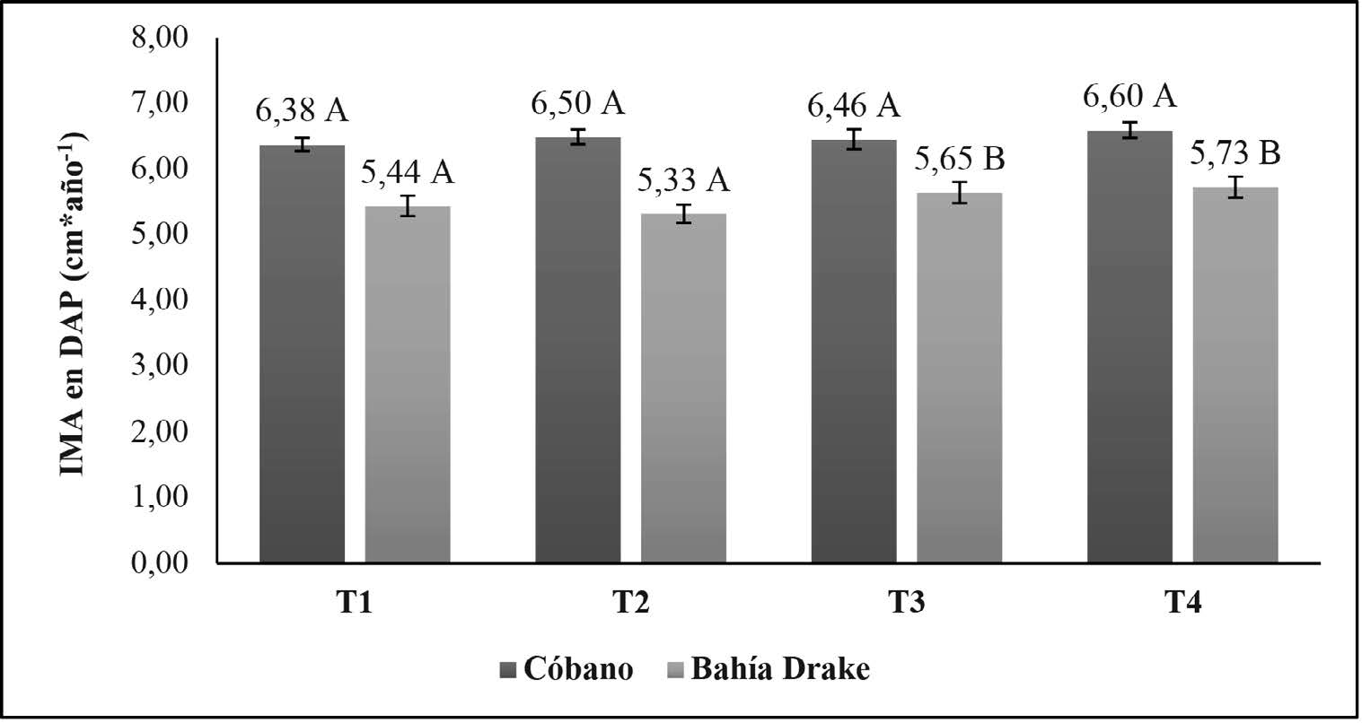[/graphic]
[label]Figura 3[/label]. [caption]Incremento medio anual en DAP de Gmelina arborea Roxb., según tratamiento en Cóbano y Bahía Drake.[/caption][/figgrp]

[p]Con respecto a la altura total el IMA promedio fue de 6.5 m año⁻¹ en Cóbano y 5.2 m año⁻¹ en Bahía Drake. Al igual que el DAP, los mayores valores de IMA se obtuvieron en el T4, sin embargo, a diferencia del DAP, la altura total presentó diferencias estadísticamente significativas en ambos sitios [xref ref-type="fig" rid="f4"](Figura 4[/xref]). No obstante, en Cóbano las diferencias se dieron únicamente entre el tratamiento 3 y 4, por lo tanto, el efecto de la fertilización inicial (3 meses y 6 meses) no es significativo en un sitio que posee una alta fertilidad natural.[/p]

[figgrp id="f4"][graphic href="?a03v58n1"]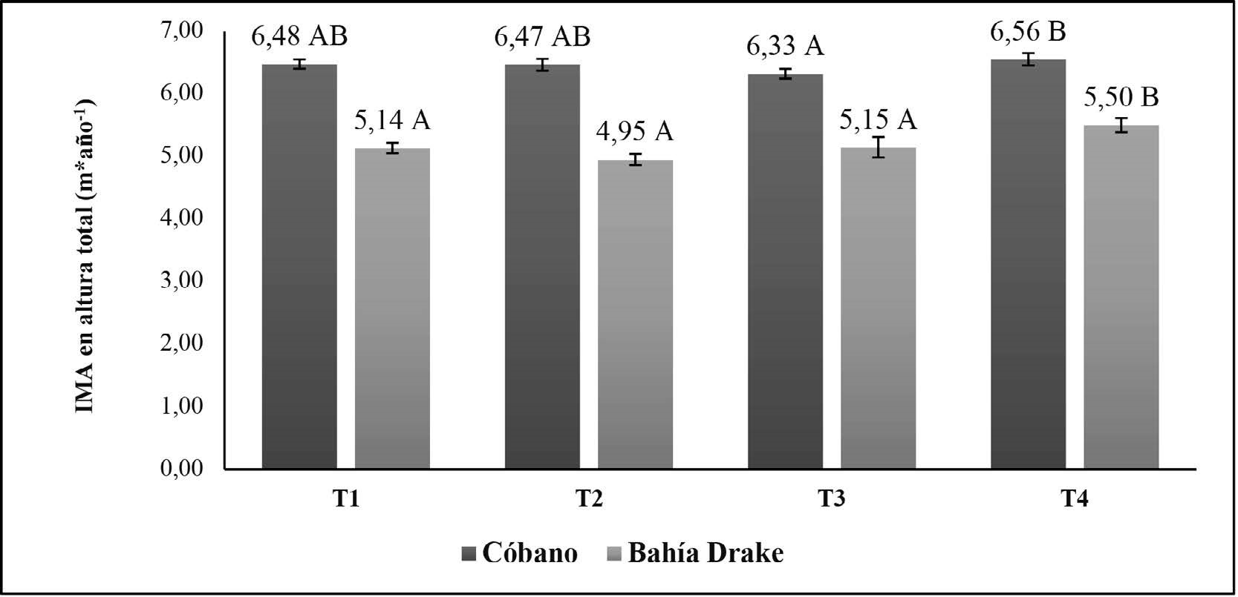[/graphic]
[label]Figura 4[/label]. [caption]Incremento medio anual en altura total para Gmelina arborea Roxb., según tratamiento en Cóbano y Bahía Drake.[/caption][/figgrp]

[p]Para el volumen total por árbol se registraron diferencias estadísticamente significativas en ambos sitios. En el sitio de Bahía Drake se observaron entre el tratamiento T4, con respecto al tratamiento T1 y T3, además entre el tratamiento T2, con respecto al T3 ([xref ref-type="fig" rid="f5"]Figura 5[/xref]). Estas diferencias permiten inferir que la incorporación de fertilizante a los 12 y 24 meses tiene efectos significativos en el crecimiento de G. arborea, en sitios con baja fertilidad natural. En el sitio de Cóbano, las diferencias estadísticamente significativas se registraron únicamente entre el tratamiento el T1 y el T4, presentando este último una superioridad de 0.006 m³ año⁻¹, equivalentes a un 8 % más de IMA para el volumen total por árbol en comparación con el primer tratamiento.[/p]
[p]Las diferencias de crecimiento tanto en DAP, altura y volumen total entre los diferentes tipos de tratamiento de fertilización coincide con lo registrado por González et al. (2016), quienes señalaron que es más efectiva la aplicación de fertilizantes en diferentes momentos del crecimiento de la especie.[/p]
[figgrp id="f5"][graphic href="?a03v58n1"]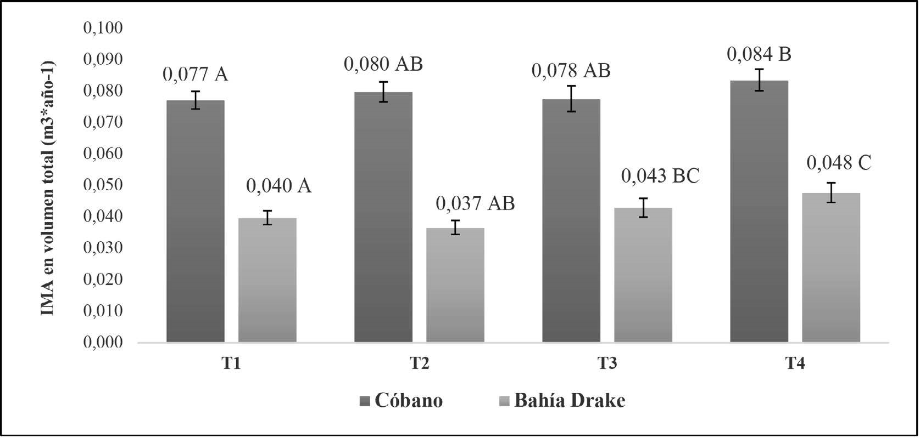[/graphic]
[label]Figura 5[/label]. [caption]Incremento medio anual en volumen total de G. arborea Roxb. en Cóbano y Bahía Drake, 2021.[/caption][/figgrp]

[p]A pesar de que el sitio de Cóbano presentó mayores valores en incremento medio anual en volumen, al comparar la diferencia de crecimiento porcentual entre los tratamientos en cada sitio se observó que los mayores efectos se obtuvieron en el sitio de Bahía Drake, donde la diferencia entre una sola fertilización inicial (T1), en comparación con la continuidad de esta práctica hasta los 3 años (T4) fue de un 16.7 % más en el volumen total, mientras que para el sitio de Cóbano bajo el mismo escenario la diferencia fue de un 8.3 % para la misma variable.[/p]

[/subsec][/sec][sec sec-type="conclusions"][sectitle]4. Conclusiones y recomendaciones[/sectitle]

[p]En sitios con contenido de Ca menores a 4.5 cmol L⁻¹, saturación de acidez mayores o iguales a 19.4 % y Capacidad de Intercambio Catiónica Efectiva (CICE) menores a 7.8 cmol L⁻¹ los efectos de la fertilización continua con la fórmula 19-4-19-2-0,1(B)-1,8(S)-0,1(Zn) son significativos y mejoran el crecimiento dasométrico de los individuos. Al utilizar la silvicultura clonal en sitios con estas características se recomienda continuar con la aplicación de abono hasta los 24 meses para compensar valores bajos de fertilidad en los suelos.[/p]
[p]Las plantaciones clonales de G. arborea establecidas en sitios con contenidos de Ca superiores a 19.3 cmol L⁻¹, CICE mayor o igual a 21.4 cmol L⁻¹ y una saturación de acidez inferior o igual a 3.1 %, tienen un rendimiento idóneo y no requiere de fertilización continua. La recomendación para suelos con estas características es una aplicación de abono al momento de la siembra y 3 meses después de plantado.[/p]
[p]Se recomienda continuar con estudios relacionados con la construcción de curvas de absorción y concentración de nutrientes en la silvicultura clonal para melina, que incorpore la identificación de diferencias entre requerimientos del material convencional (semilla) con respecto al clonal seleccionado para mejorar la recomendación de fertilización y selección de sitios a plantar; continuar con el establecimiento de ensayos de fertilidad continua en sitios que abarquen valores intermedios de fertilidad que no fueron evaluados en el presente estudio. Así como la incorporación de las normas DRIS (Diagnosis and Recommendation Integrated System) con el propósito de dar un enfoque en la nutrición de cultivos para evaluar y corregir los desequilibrios nutricionales.[/p]

[/sec][sec][sectitle]5. Ética y conflicto de intereses[/sectitle]

[p]Las personas autoras declaran que han cumplido totalmente con todos los requisitos éticos y legales pertinentes, tanto durante el estudio como en la producción del manuscrito; que no hay conflictos de intereses de ningún tipo; que todas las fuentes financieras se mencionan completa y claramente en la sección de agradecimientos; y que están totalmente de acuerdo con la versión final editada del artículo.[/p]

[/sec][sec][sectitle]6. Agradecimientos[/sectitle]

[p]Se agradece al Instituto Internacional de Nutrición de Plantas (Dr. Raúl Jaramillo V.) por el aporte económico realizado al proyecto “Mejoramiento de la productividad de Instituto Internacional de Nutrición de Plantas; a la Ing. Forestal Grethel Salazar Chaves de la empresa Cerital Corporation S.A. por el apoyo en el uso de la finca y a las personas dictaminadoras externas por las observaciones realizadas a la versión final del escrito.[/p][/sec][/xmlbody]

[refs][sectitle]7. Referencias[/sectitle]

[ref id="r1" reftype=“journal"][authors role="nd"][pauthor][surname]Alarape[/surname], [fname]A. B.[/fname][/pauthor]; [pauthor][surname]Adedokun[/surname], [fname]S. A.[/fname][/pauthor]; [pauthor][surname]Sulaiman[/surname], [fname]O. N.[/fname][/pauthor]; [pauthor][surname]Olunloyo[/surname], [fname]A. A.[/fname][/pauthor]; & [pauthor][surname]Odewale[/surname], [fname]M. O.[/fname][/pauthor][/authors] ([date dateiso="20190000" specyear="2019"]2019[/date]). [arttitle]Growth Response of Gmelina arborea (ROB) Seedlings to Cassava Peels as Organic Fertilizer[/arttitle]. [source]Asian Journal of Research in Agriculture and Forestry[/source], [volid]4[/volid]([issueno]3[/issueno]), [pages]1-7[/pages]. https://doi.org/[pubid idtype="doi"]10.9734/ ajraf/2019/v4i330064[/pubid][/ref]
[ref id="r2" reftype=“journal"][authors role="nd"][pauthor][surname]Alvarado[/surname], [fname]A.[/fname][/pauthor][/authors] ([date dateiso="20120000" specyear="2012"]2012[/date]). [arttitle]Nutrición y fertilización de Cedrela odorata[/arttitle]. Capítulo [issueno]11[/issueno]. En [authors role="ed"][pauthor][surname]Alvarado[/surname], [fname]A.[/fname][/pauthor] y [pauthor][surname]Raigosa[/surname], [fname]J[/fname][/pauthor][/authors] (eds.). [source]Nutrición y fertilización forestal en regiones tropicales[/source] (pp. [pages]209-215[/pages]). [pubname]Asociación Costarricense de la Ciencia del Suelo[/pubname]. [publoc]San José, Costa Rica[/publoc].[/ref]
[ref id="r3" reftype=“journal"][authors role="nd"][pauthor][surname]Ávila-Arias[/surname], [fname]C.[/fname][/pauthor], [pauthor][surname]Murillo-Cruz[/surname], [fname]R.[/fname][/pauthor], [pauthor][surname]Murillo-Gamboa[/surname], [fname]O.[/fname][/pauthor] y [pauthor][surname]Sandoval-Sandoval[/surname], [fname]C.[/fname][/pauthor][/authors] ([date dateiso="20150000" specyear="2015"]2015[/date]). [arttitle]Desarrollo juvenil de clones de Gmelina arborea Roxb. de dos procedencias, en sitios planos del Pacífico Sur de Costa Rica[/arttitle]. [source]Revista Forestal Mesoamericana Kurú[/source], [volid]12[/volid]([issueno]28[/issueno]), [pages]23-35[/pages]. https://doi.org/[pubid idtype="doi"]10.18845/rfmk.v12i28.2097[/pubid][/ref]
[ref id="r4" reftype=“journal"][authors role="nd"][pauthor][surname]Barrios[/surname], [fname]A.[/fname][/pauthor], [pauthor][surname]López[/surname], [fname]A.[/fname][/pauthor], [pauthor][surname]Nieto[/surname], [fname]V.[/fname][/pauthor], [pauthor][surname]Burgos[/surname], [fname]N.[/fname][/pauthor], [pauthor][surname]Yaya[/surname], [fname]M.[/fname][/pauthor] y [pauthor][surname]González[/surname], [fname]I.[/fname][/pauthor][/authors] ([date dateiso="20110000" specyear="2011"]2011[/date]). [arttitle]Efecto del control de malezas y fertilización sobre el crecimiento inicial de Gmelina arborea Roxb[/arttitle]. ex Sm. en el [publoc]Departamento del Tolima, Colombia[/publoc]. [source]Colombia forestal[/source], [volid]14[/volid]([issueno]1[/issueno]), [pages]31-40[/pages]. https://doi.org/[pubid idtype="doi"]10.14483/udistrital.jour.colomb.for.2011.1.a03[/pubid][/ref]
[ref id="r5" reftype="book"][authors role="nd"][pauthor][surname]Benavides-Fallas[/surname], [fname]R. A.[/fname][/pauthor] [/authors]([date dateiso="20220000" specyear="2022"]2022[/date]). [source]Desempeño de clones superiores de Gmelina arborea Roxb. ex Sm. en tres condiciones de sitio de la Región Huetar Norte, Costa Rica[/source]. ([moreinfo]Tesis de licenciatura, Universidad Nacional[/moreinfo]). [pubname]Repositorio Académico Institucional (RAI) de la Universidad Nacional, Costa Rica[/pubname]. [url]https://repositorio.una.ac.cr/bitstream/handle/11056/25344/TESIS%20RODRIGO_Firmado.pdf?sequence=1&isAllowed=y[/url][/ref]
[ref id="r6" reftype="book"][authors role="nd"][pauthor][surname]Da Cruz-Albertazzi[/surname], [fname]A.[/fname][/pauthor] y [pauthor][surname]Mahlich Barreto[/surname], [fname]L.[/fname][/pauthor] [/authors]([date dateiso="20180000" specyear="2018"]2018[/date]). [source]Propuesta de plan de gestión integral de los residuos sólidos generados en la comunidad de Cóbano, Puntarenas, Costa Rica[/source]. ([moreinfo]Tesis de licenciatura, Universidad Nacional[/moreinfo]). [pubname]Repositorio Académico Institucional (RAI) de la Universidad Nacional, Costa Rica[/pubname]. [url]https://repositorio.una.ac.cr/handle/11056/18155[/url][/ref]
[ref id="r7" reftype="book"][authors role="nd"][pauthor][surname]Escobar Quemba[/surname], [fname]L.[/fname][/pauthor] [/authors]([date dateiso="20130000" specyear="2013"]2013[/date]). [source]Relación de parámetros de fertilidad del suelo con el índice de sitio determinado para plantaciones forestales de melina (Gmelina arbórea) y ceiba (Pachira quinata) en Zambrano-Bolivar (Colombia).[/source] ([moreinfo]Tesis de maestría, Universidad Nacional de Colombia[/moreinfo]). [pubname]Repositorio institucional, Biblioteca digital, Universidad Nacional de Colombia[/pubname]. [url]https://repositorio.unal.edu.co/handle/unal/50385[/url][/ref]
[ref id="r8" reftype="book"][authors role="nd"][pauthor][surname]Garro-Fuentes[/surname], [fname]J.[/fname][/pauthor] [/authors]([date dateiso="20210000" specyear="2021"]2021[/date]). [source]Crecimiento de clones de melina (Gmelina arborea roxb. ex Sm.) en Cañaza, Pacífico Sur de Costa Rica. [/source]([moreinfo]Tesis de licenciatura[/moreinfo]). [moreinfo]Universidad Nacional, Costa Rica[/moreinfo].[/ref]
[ref id="r9" reftype=“journal"][authors role="nd"][pauthor][surname]González-Rojas[/surname], [fname]M.[/fname][/pauthor], [pauthor][surname]Murillo-Cruz[/surname], [fname]R.[/fname][/pauthor] y [pauthor][surname]Ávila-Arias[/surname], [fname]C.[/fname][/pauthor][/authors] ([date dateiso="20160000" specyear="2016"]2016[/date]). [arttitle]Crecimiento inicial de Gmelina arborea Roxb. ex Sm. aplicando diferentes tratamientos de fertilización en el Pacífico Sur de Costa Rica[/arttitle]. [source]Revista Forestal Mesoamericana Kurú[/source], [volid]13[/volid]([issueno]33[/issueno]), [pages]29-35[/pages]. https://doi.org/[pubid idtype="doi"]10.18845/ rfmk.v13i33.2575[/pubid][/ref]
[ref id="r10" reftype=“journal"][authors role="nd"][pauthor][surname]Hernández-Castro[/surname], [fname]W.[/fname][/pauthor], [pauthor][surname]Valverde-Badilla[/surname], [fname]Y.[/fname][/pauthor] y [pauthor][surname]Murillo-Gamboa[/surname], [fname]O.[/fname][/pauthor] [/authors]([date dateiso="20210000" specyear="2021"]2021[/date]). [arttitle]Estimación de parámetros genéticos de Gmelina arborea Roxb. (melina) en el Caribe de Costa Rica[/arttitle]. [source]Uniciencia[/source], [volid]35[/volid]([issueno]1[/issueno]), [pages]352-366[/pages]. https://dx.doi.org/[pubid idtype="doi"]10.15359/ru.35-1.22[/pubid][/ref]
[ref id="r11" reftype="book"][authors role="nd"][cauthor]Instituto Nacional de Estadísticas y Censos (INEC)[/cauthor][/authors]. ([date dateiso="20220000" specyear="2022"]2022[/date]). [source]Encuesta Nacional Agropecuaria 2021 Resultados generales de la actividad agrícola y forestal[/source]. [publoc]San José, Costa Rica[/publoc]. [url]https://admin.inec.cr/sites/default/files/2022-09/reagropecENAAGR%C3%8DCOLA2021-01.pdf[/url][/ref]
[ref id="r12" reftype=“journal"][authors role="nd"][cauthor]Instituto Nacional de Innovación y Transferencia en Tecnología Agropecuaria (INTA-Costa Rica)[/cauthor][/authors]. ([date dateiso="20150000" specyear="2015a"]2015a[/date]). [arttitle]Suelos de Costa Rica, Orden Alfisol[/arttitle]. [source]Boletín Técnico [/source]#[issueno]7[/issueno]. [url]http://www.mag.go. cr/bibliotecavirtual/Av-1827.PDF[/url][/ref]
[ref id="r13" reftype=“journal"][authors role="nd"][cauthor]Instituto Nacional de Innovación y Transferencia en Tecnología Agropecuaria (INTA-Costa Rica)[/cauthor][/authors]. ([date dateiso="20150000" specyear="2015b"]2015b[/date]). [arttitle]Suelos de Costa Rica, Orden Ultisol[/arttitle]. [source]Boletín Técnico [/source]#[issueno]1[/issueno]. [url]http://www.mag.go.cr/bibliotecavirtual/Av-1604.PDF[/url][/ref]
[ref id="r14" reftype="book"][authors role="nd"][pauthor][surname]Jiménez Arias[/surname], [fname]S.A.[/fname][/pauthor][/authors] ([date dateiso="19850000" specyear="1985"]1985[/date]). [source]Tablas preliminares de crecimiento para Gmelina arborea Roxb. aplicables al pacífico seco de Costa Rica.[/source] ([moreinfo]Tesis de Licenciatura[/moreinfo], [pubname]Universidad Nacional[/pubname], [publoc]Costa Rica[/publoc]).[/ref]
[ref id="r15" reftype="book"][authors role="nd"][pauthor][surname]Jiménez-Pozo[/surname], [fname]J. L.[/fname][/pauthor] [/authors]([date dateiso="20160000" specyear="2016"]2016[/date]). [source]El cultivo de la melina (Gmelina arborea L.) en el trópico[/source]. [pubname]Universidad de las Fuerzas Armadas. Sangolquí[/pubname], [publoc]Ecuador[/publoc]. [url]http://repositorio.espe.edu.ec/xmlui/ handle/21000/11687[/url][/ref]
[ref id="r16" reftype=“journal"][authors role="nd"][pauthor][surname]Mora-Erraez[/surname], [fname]R.[/fname][/pauthor] y [pauthor][surname]Valarezo-Manosalva[/surname], [fname]C.[/fname][/pauthor] [/authors]([date dateiso="20180000" specyear="2018"]2018[/date]). [arttitle]Impacto de la fertilización mineral y enmiendas sobre Gmelina arborea y Schizolobium parahyba en suelos andesíticos de la Amazonía Ecuatoriana.[/arttitle] [source]Revista Centro Agrícola[/source], [volid]45[/volid]([issueno]4[/issueno]), [pages]49-58[/pages]. [url]http://scielo.sld.cu/pdf/cag/v45n4/02535785-cag-45-04-49.pdf[/url][/ref]
[ref id="r17" reftype="book"][authors role="nd"][pauthor][surname]Murillo-Cruz[/surname], [fname]R.[/fname][/pauthor] [/authors]([date dateiso="19960000" specyear="1996"]1996[/date]). [source]Evaluación de algunos factores ambientales que afectan la calidad de sitio a nivel de micrositio para melina (Gmelina arborea Robx.) plantada en suelos planos en la zona Sur de Costa Rica[/source]. ([moreinfo]Tesis de licenciatura[/moreinfo]). [pubname]Universidad Nacional[/pubname], [publoc]Costa Rica[/publoc].[/ref]
[ref id="r18" reftype="book"][authors role="nd"][pauthor][surname]Murillo-Cruz[/surname], [fname]R.[/fname][/pauthor][/authors] ([date dateiso="00000000" specyear="s. f."]s. f.[/date]). [source]Índice de sitio para Gmelina arborea en plantaciones clonales[/source]. (Manuscrito no publicado). [pubname]Instituto de Investigación y Servicios Forestales. Universidad Nacional, Costa Rica[/pubname].[/ref]
[ref id="r19" reftype="book"][authors role="nd"][pauthor][surname]Obando[/surname], [fname]G.[/fname][/pauthor] [/authors]([date dateiso="19890000" specyear="1989"]1989[/date]). [source]Construcción de modelos matemáticos de clasificación de sitios para la especie Gmelina arborea Roxb., aplicables a la zona Pacífico Sur de Costa Rica[/source]. Práctica de especialidad. [pubname]Instituto Tecnológico de Costa Rica[/pubname].[/ref]
[ref id="r20" reftype="book"][authors role="nd"][pauthor][surname]Paillacho[/surname], [fname]D.[/fname][/pauthor][/authors] ([date dateiso="20100000" specyear="2010"]2010[/date]). [source]Evaluación del crecimiento inicial de Eucalyptus urograndis, Gmelina arborea Roxb y Ochroma pyramidale Cav bajo la aplicación de cuatro dosis de potasio en la hacienda Zoila Luz del cantón Santo Domingo[/source]. ([moreinfo]Tesis de licenciatura, Escuela Politécnica del Ejército[/moreinfo]). [pubname]Repositorio Institucional de la Universidad de las Fuerzas Armadas ESPE[/pubname]. [url]http://repositorio.espe.edu.ec/xmlui/bitstream/handle/21000/2966/T-%20ESPE-IASA%20II002329.pdf?sequence=1&isAllowed=y[/url][/ref]
[ref id="r21" reftype="book"][authors role="nd"][pauthor][surname]Pérez[/surname], [fname]P.[/fname][/pauthor] [/authors]([date dateiso="20090000" specyear="2009"]2009[/date]). [source]Fertilización NPK y demanda nutrimental de cuatro especies forestales en fases tempranas de crecimiento[/source]. ([moreinfo]Tesis de maestría, Colegio de Posgraduados[/moreinfo]). [pubname]Repositorio Institucional Colegio de Posgraduados[/pubname]. [url]http://colposdigital.colpos.mx:8080/xmlui/bitstream/handle/10521/1287/Perez_Camacho_P_MC_Produccion_Agroalimentaria_Tropico_2009. pdf?sequence=1&isAllowed=y[/url][/ref]
[ref id="r22" reftype="book"][authors role="nd"][pauthor][surname]Soto-Barber[/surname], [fname]I.[/fname][/pauthor][/authors] ([date dateiso="20170000" specyear="2017"]2017[/date]). [source]Red y planta de tratamiento de aguas residuales en Agujitas, Bahía Drake (Costa Rica) y procedimientos técnicos-administrativos para la gestión del agua[/source]. ([pubname]Tesis de maestría, Universidad Politécnica de Madrid[/pubname]). [pubname]Archivo Digital UPM[/pubname]. [url]https://oa.upm.es/55271/1/TFM_IVAN_SOTO_BARBER_1.pdf[/url][/ref]
[ref id="r23" reftype="book"][authors role="nd"][pauthor][surname]Valarezo[/surname], [fname]A. C[/fname][/pauthor]; [pauthor][surname]Villamagua[/surname], [fname]M. A.[/fname][/pauthor]; [pauthor][surname]Maza[/surname], [fname]H.[/fname][/pauthor]; [pauthor][surname]Wilcke[/surname], [fname]W.[/fname][/pauthor]; y [pauthor][surname]Nieto[/surname], [fname]C.[/fname][/pauthor][/authors] ([date dateiso="20170000" specyear="2017"]2017[/date]). [source]Respuesta del pachaco (Schizolobium parahybum vell. conc) y la melina (Gmelina arborea roxb.) a la aplicación de biocarbón y fertilización en el sur de la Amazonia Ecuatoriana[/source]. [url]https://revistas.unl.edu.ec/ index.php/bosques/article/view/183[/url][/ref]
[ref id="r24" reftype="book"][authors role="nd"][pauthor][surname]Vallejos[/surname], [fname]O.[/fname][/pauthor] [/authors]([date dateiso="19960000" specyear="1996"]1996[/date]). [source]Productividad y relaciones del índice de sitio con variables fisiográficas edafo climáticas y foliares para Tectona grandis L.F, Bombacopsis quinatum (Jacq) Dougand y Gmelina arborea Roxb. en Costa Rica[/source]. ([moreinfo]Tesis de maestría, CATIE[/moreinfo]). [pubname]Repositorio de conocimiento institucional, CATIE[/pubname]. [url]https://repositorio.catie.ac.cr/bitstream/handle/11554/3547/Productividad_y_relaciones_del_indice.pdf?sequence=1&isAllowed=y[/url][/ref]
[ref id="r25" reftype="journal"][authors role="nd"][pauthor][surname]Vásquez[/surname], [fname]W.[/fname][/pauthor] y [pauthor][surname]Ugalde[/surname], [fname]L. A.[/fname][/pauthor] [/authors]([date dateiso="19950000" specyear="1995"]1995[/date]). [arttitle]Rendimiento y calidad de sitio para Gmelina arborea, Tectona grandis, Bombacopsis quinatum y Pinus caribaea en Guanacaste, Costa Rica[/arttitle]. [source]Serie Técnica, Informe Técnico[/source] N.° [issueno]256[/issueno]. [pubname]CATIE[/pubname]. [url]https://repositorio.catie.ac.cr/bitstream/handle/11554/3820/Rendimiento_y_calidad_de_sitio.pdf?sequence=1&isAllowed=y[/url][/ref]
[ref id="r26" reftype="book"][authors role="nd"][pauthor][surname]Zeaser[/surname], [fname]D.[/fname][/pauthor] [/authors]([date dateiso="19960000" specyear="1996"]1996[/date]). [source]Determinación de las clases de sitio para melina en el Pacífico Sur de Costa Rica[/source]. Reporte interno: [pubname]Stone Forestal S. A. DONASA[/pubname][/ref][/refs].[/doc]

